https://www.stoplusjednicka.cz/poprve-do-pruvodu-premieru-prvniho-maje-si-nenechalo-ujit-130-000-delniku-delnic

Poprvé do průvodu: Premiéru Prvního máje si nenechalo ujít 130 000 dělníků a dělnic

03.08.2023 - Václav Kaška Oslavy Prvního máje má značná část z nás spojeny s povinnou účastí, mávátky a Gustávem Husákem na tribuně. V českých zemích se však dělnictvo poprvé dobrovolně sešlo již v květnu 1890, kdy nejpočetnější manifestace dorazila na pražský Střelecký ostrov.

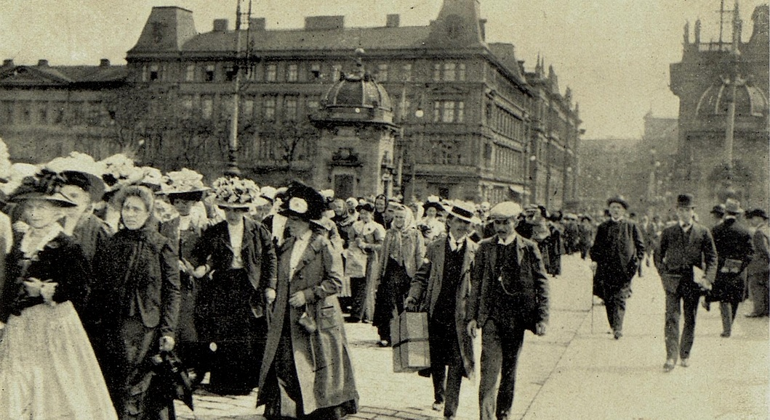
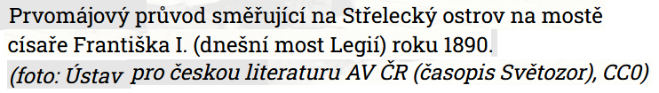

Dělníci a jejich lídři dobře věděli, že hrůz gründerského kapitalismu (označení pro divoký kapitalismus první poloviny 19. století) by se bez vlastního přičinění zbavili jen těžko. První máj 1890 tak měl být připomínkou předchozích tvrdých bojů proti vykořisťování a zároveň výzvou pokračovat v úsilí za rovná práva a lidské zacházení. Vždyť teprve na konci osmdesátých let si vymohli zkrácení pracovní doby na 11 hodin, zákaz dětské práce či zárodky úrazového pojištění v nebezpečných provozech.

Dělníci sobě
První máj byl prohlášen za mezinárodní svátek dělnictva na I. kongresu Druhé (sociálně demokratické) internacionály v červenci 1889 v Paříži. Průmyslové české země s rychle rostoucím počtem dělníků tam zastupovali Josef Hybeš z Brna a Pražák Vilém Körber, který se o rok později významně podílel na organizaci 1. máje na Střeleckém ostrově. Dělníci a dělnice po celém světě měli v květnu 1890 volat po splnění tehdy aktuálních požadavků – především osmihodinové pracovní doby a všeobecného hlasovacího práva. Politickou manifestaci následovala organizovaná veselice, čímž se dělníci snažili dokázat, že se umějí bavit slušně.
Mělo to být poprvé, kdy dělnictvo ovládne na jeden den veřejný prostor, a proto organizátoři přípravám a hladkému průběhu akce věnovali mnoho měsíců. V Praze se jim podařilo vyhradit Střelecký ostrov, který od 18. století sloužil nejen střelcům, ale právě i lidové zábavě. Od roku 1812 zde stála jednopatrová zděná budova s hostincem, přičemž rozlehlý areál se zázemím využili osm let před dělníky sokolové ke svému I. sletu.

Rudý máj
Jen v Čechách se oslav 1. května 1890 údajně účastnilo přes 130 000 dělníků a dělnic. Nejvíce se jich dostavilo v Praze, kde se na Střeleckém ostrově sešlo přibližně 28 000 manuálně pracujících. Dva jejich hlavní průvody vyšly z tehdy samostatných dělnických předměstí Smíchova a Karlína. Pochodovalo se organizovaně a se slavnostní náladou, počet příchozích ovšem pořadatele zaskočil, takže kolem čtvrté hodiny již neměli co nabídnout k občerstvení. Celý den se nesl v jedné barvě: byl záplavou rudých praporů, karafiátů, kravat a odznaků.
Dělnictvo se vyparádilo, aby „buržoustům“ ukázalo, že nejde o hordu umazanců, ale čistých, svátečně oděných občanů, kteří si mohou dovolit i kožené rukavičky, skrývající upracované ruce některých dělnic. Důraz na ukázněnost měl vyvrátit strach měšťanů z nepokojů v ulicích a generální stávky. Oslavy nebyly v habsburské monarchii zakázány, ale úřady v obavách před revoluční vlnou přijaly přísná bezpečnostní opatření včetně pohotovosti četnictva a armády.
Bohatší Pražané raději nevycházeli, zabarikádovali se doma a nakoupili zásoby na několik týdnů dopředu. A tak část Prahy poprvé v dějinách skutečně patřila dělníkům, což žijící klasik Jan Neruda okomentoval slovy, že v ulicích nepotkal „žádné pány, žádné dámy, žádné ekypáže, ba ani drožky, žádné čepice buršácké“ (viz Nerudův 1. máj). Úspěch v Praze však neznamenal konec tvrdým represím – například v Nýřanech bylo ještě v květnu toho roku při stávce zastřeleno 12 horníků.

Nerudův 1. máj
Fejeton Máj 1890 napsal Jan Neruda rok před svou smrtí a z pozice očitého svědka vylíčil dění v pražských ulicích. Zvolil přitom účinnou autorskou strategii, když revolučně zapálené dělnictvo označil za pokračovatele revoltujícího romantika Máchy. Přirozený a veselý průběh tábora lidu mu prý otevřel oči: „Pojednou jsi porozuměl tomu letošnímu prvnímu máji, pojednou vidíš, že veškerá posavadní situace společenská i politická jediným trhnutím se dnes pozměnila, ale nejen už pro dnes!“

* * *
Historie vzniku
Dne 1. května 1886 proběhla pod vedením odborů a anarchistů celodenní stávka vyhlášená anarchistickým deníkem The Alarm, usilující o osmihodinovou pracovní dobu bez ztráty peněz. Celkově stávkovalo asi 300 000 dělníků. 3. května proběhlo v Chicagu shromáždění, při kterém došlo ke střetu demonstrantů s pořádkovými silami, při kterém přišlo o život několik stávkujících v důsledku policejní palby. 4. května zemřelo několik lidí při demonstraci na Haymarket Square kvůli výbuchu bomby, za což byli obviněni a následně (avšak bez důkazů) odsouzeni k smrti anarchisté August Spies, Albert Parsons, Adolph Fisher, George Engel a Louis Lingg. První čtyři jmenovaní byli popraveni 11. listopadu 1887, Louis Lingg spáchal sebevraždu již den předtím.^{[1]} Poprvé se Svátek práce celostátně v (USA) slavil 1. května 1888, kdy probíhaly celý den stávky a demonstrace na památku dva roky starých událostí.
O rok později (tedy 1889) přijala II. internacionála na návrh francouzských socialistů 1. květen (nebo též 1. máj) za oficiální Svátek práce.

